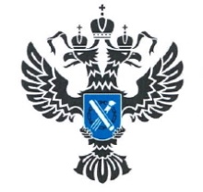 | УПРАВЛЕНИЕ РОСРЕЕСТРА  ПО ИРКУТСКОЙ ОБЛАСТИ | 13 ноября 2023 года

Бесплатную телефонную консультацию о долевом строительстве можно будет получить 16 ноября

16 ноября 2023 года во всех регионах страны Росреестр проводит горячую телефонную линию по вопросам долевого участия в строительстве.
Управление Росреестра по Иркутской области присоединяется к этой акции, приуроченной к 15-летию Росреестра, а также напоминает о том, что получить бесплатную консультацию государственного регистратора можно не только в эту дату, но и в любой другой день.
Вы сможете задать вопрос о регистрации договора с застройщиком, а также о регистрации вашего права собственности на квартиру, машиноместо или нежилое помещение в построенном доме, в том числе о том, как застройщик может подать все документы на регистрацию вашего права самостоятельно, без вашего участия. Тогда вы получите от застройщика не только квартиру, но и готовые документы о вашем праве собственности.
Звоните в рабочие дни с 8.00 до 17.00 (в пятницу с 8.00 до 16.00), обед с 12.00 до 12.48 по телефону 8 (3952) 450-150.

Пресс-служба Управления Росреестра по Иркутской области

